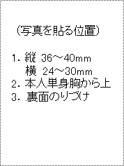
下條村職員採用試験申込書
保育士
申込者 | フリガナ
 | 氏 名
 | 生年月日 | 昭和 ・ 平成 年 月 日生  （満 歳） | 男 ・ 女
現住所 | 郵便番号（ － ）  ℡ （ ）
帰省連絡先 | 郵便番号（ － ）  ℡ （ ）

■ 資格・免許 （例：運転免許、簿記、情報処理等）
資格免許名 | 種 別 | 取得年月日 | 資格、免許の交付機関
 |  | 年 月 日
 |  | 年 月 日
 |  | 年 月 日
 |  | 年 月 日
 |  | 年 月 日

■ 学歴・職歴
年 | 月 | 学歴・職歴など（欄が足らない場合は項目毎にまとめて記入）

■ 賞罰等
賞 の 名 称 | 受 賞 年
 | 年
■志望の動機、自己PRを４００字程度で記入してください。（必須）

■趣味、特技

通勤時間 | 約 時間 分
扶養家族数 | （配偶者を除く） 人
配 偶 者 | ※ 有 無 配偶者の扶養義務 ※ 有 無

以上記載事項が真実でかつ正確であることを誓い下條村職員採用試験の申し込みをします。

令和 年 月 日

氏 名

■ 添付書類 １．卒業証明書又は卒業見込証明書
■ 添付書類 ２．各種資格取得証（写：Ａ４コピー）

